Let’s watch a sumo bout and put the rituals in the correct order.

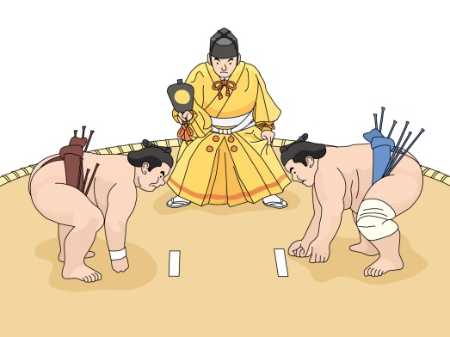

**オージーのやま～**

？

**（　 ）**

？

**（ 　）**

？

**（ 　）**

？

**（　 ）**

？

**（　 ）**

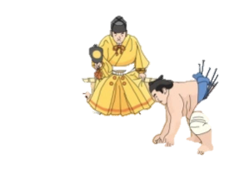

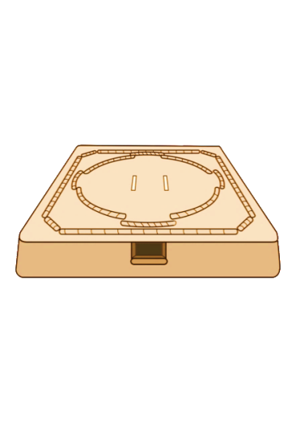

**すもうをとります**

ぎょうじが りきしの なまえをよびます

The announcer calls the wrestlers’ names.

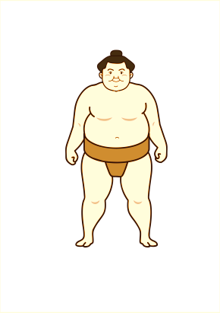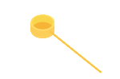

**④**

**②**

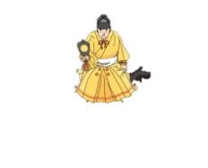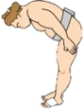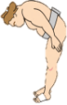

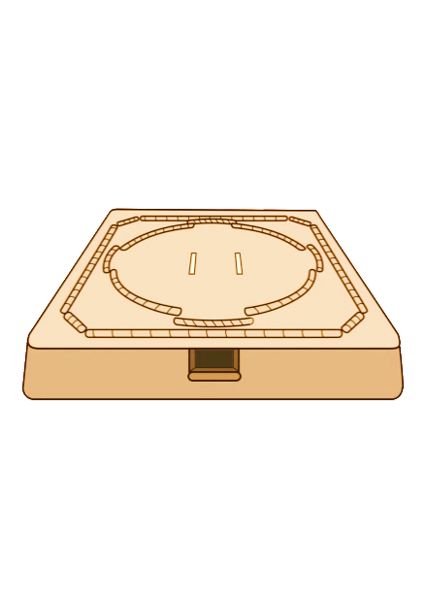

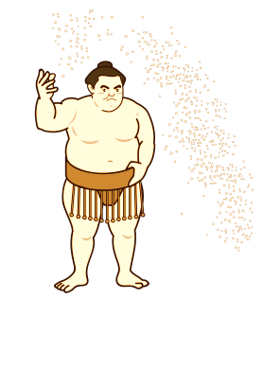

**⑤**

**①**

**③**

水で 口を きれいにします

They rinse their mouths with water.

おじぎを します

They bow.

****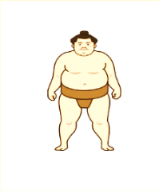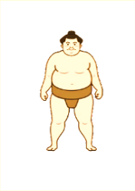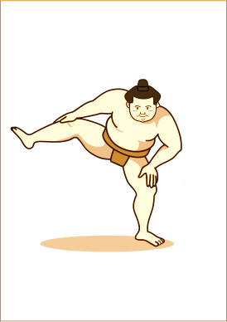



りきしが どうひょうに あがります

They step up onto the ring.

しおを まきます

They throw salt.

しこを ふみます

They stomp their legs.